Tarea unidad 4 Sistemas informaticos: instalacion de windows

Alumno: Matias Agustin Pennino

Modulo: Sistemas informaticos

2023 – 2024

Indice:
- Informacion de la tarea (3)
- Actividad 1 (7)
- Actividad 2 (8)
- Actividad 3 (10)
- Actividad 4 (13)
- Actividad 5 (19)
- Actividad 6 (22)
- Actividad 7 (27)
- Actividad 8 (30)
Actividad 1.- Preparación del software de virtualización.
Descarga e instala la última versión de VirtualBox (recomendado) o VMware Workstation Player que sea la adecuada para el sistema operativo que utilices en tu ordenador. Si lo tienes ya instalado en tu ordenador y no es la última versión, actualízalo.
Capturas:
- Página de descarga del software de virtualización (en caso de actualización, mensaje que indica que hay una actualización disponible).
- Inicio del proceso de instalación.
- Fin del proceso de instalación (cuando nos informa que ha sido correctamente instalado), donde se debe ver la versión que se ha instalado.
NOTA: Si ya tienes la última versión instalada puedes volver a instalarlo, o bien mostrar la página de descarga, luego el inicio del instalador, y luego cancelar la instalación y mostrar el programa ya ejecutándose en la ventana "Acerca de...", donde se muestra la versión del programa.
Actividad 2.- Creación y configuración de la MV (máquina virtual).
Dentro del software de virtualización crea una MV llamada "SI2324 InicialNombreApellido1Apellido2" (por ejemplo, para "José Luis Pérez Puertas" sería "SI2324 jlperezpuertas"), destinada a la instalación de un sistema dual con Windows 10 Education 22H2 y Windows 8.1 Professional. Ten en cuenta cuando estés creando la máquina virtual que hay que elegir como sistema operativo Windows 10 versión 64 bits, porque en caso contrario luego podrías tener algún problema durante las instalaciones de los sistemas.
Para la instalación de ambos sistemas operativos deberás tener en cuenta los recursos de tu equipo. Asigna los siguientes recursos hardware a la MV y justifica los valores elegidos:
- Un único disco duro virtual con 90 GB de capacidad, de los cuales 25 GB se destinarán a la instalación de Windows 8.1, 35 GB a la instalación de Windows 10 y los 30 GB restantes se reservarán para una tarea futura en la que instalaremos una versión de Ubuntu en esta misma MV.
- Memoria RAM: 2 GB al menos si tu equipo tiene 4 GB o más (si tienes más RAM puedes utilizar más en la MV, se recomienda usar 4 GB en la MV si tienes 8 GB o más en tu máquina anfitriona). En caso de que tu equipo tenga menos de 4 GB puedes utilizar 1 GB de RAM en la MV.
Si utilizas VirtualBox, tras crear la MV deberás modificar un parámetro de configuración de la misma. Entra dentro de la MV en "Configuración > Sistema > Placa base" y marca la opción "Habilitar EFI". Esto hará que la MV utilice un firmware de tipo UEFI, tal como es común en los equipos reales actuales.
Capturas:
- Introducción del nombre de la máquina y elección de tipo "Windows 10 64 bits".
- Cantidad de RAM asignada.
- Tamaño de disco duro asignado.
- Resumen con los datos de la máquina virtual creada en la ventana principal del programa de virtualización (en VirtualBox se debe ver en "Sistema" la opción "EFI: Habilitado").
Actividad 3.- Instalación de Windows 8.1 Professional.
Instala primero Windows 8.1 Professional en la MV, pero ten en cuenta que durante su instalación tendrás que realizar operaciones relativas al particionado del disco duro virtual para asegurar que dejas espacio disponible para las futuras instalaciones de Windows 10 y Ubuntu. Durante el particionado, crea una partición de 25 GB, y Windows creará algunas otras particiones de manera automática. Deberás describir cada una de las particiones creadas durante este proceso.
Durante la instalación define un usuario local (sin cuenta de Microsoft) cuyo nombre sea la primera letra de tu nombre seguido de tus apellidos completos, por ejemplo, para José Luis Pérez Puertas el usuario debería ser jlperezpuertas. Respecto a la clave de este usuario ponle admin2324.
Capturas:
- Elección del archivo ISO de instalación del sistema.
- Inicio del proceso de instalación.
- Introducción de la clave de activación.
- Esquema de particionado en el que se ven todas las particiones que se han creado (antes de comenzar con la copia de archivos). Recuerda acompañar esta captura con una descripción de cada una de las particiones que se hayan creado.
- Creación del usuario y establecimiento de la contraseña.
- Muestra de que el sistema ha sido debidamente instalado.
Actividad 4.- Instalación de Windows 10 Education 22H2.
Instala Windows 10 Education 22H2 en la misma MV y mismo disco duro virtual donde has instalado Windows 8.1. Para poder arrancar la MV desde la ISO de Windows 10 para instalarlo, deberás entrar en la EFI de la MV: En VirtualBox, pulsando la tecla "esc" repetidamente al arrancarla y elegir en "Boot manager" la unidad de CD/DVD; En VMware, pulsando la tecla F2 repetidamente al arrancar (debes clicar dentro de la ventana de la MV primero, en cuanto se abra, o hacerlo tras reiniciar desde Windows 8) y elegir arrancar desde la unidad de CD/DVD. En este breve vídeo se muestra cómo hacerlo en VirtualBox:
Cómo entrar en la EFI de VirtualBox para elegir arranque desde la unidad óptica virtual (archivos ISO)
Asegúrate de que tras la instalación de Windows 10 (asígnale 35 GB) sigan quedando 30 GB disponibles en el disco duro virtual para la futura instalación de Ubuntu. Durante la instalación define un usuario local (sin cuenta de Microsoft) cuyo nombre sea el mismo que has puesto en la instalación anterior (en el ejemplo, jlperezpuertas) y de nuevo ponle la clave admin2324. En Windows 10 Education, para la creación de un usuario local deberás elegir la opción "unirse a un dominio" cuando llegues a este punto.
Capturas:
- Elección del archivo de instalación del sistema.
- Inicio del proceso de instalación.
- Introducción de la clave de activación (no muestres la clave).
- Estado final del particionado antes de comenzar la copia de archivos. Se debe ver la partición en la que se va a instalar Windows 10 y el espacio libre donde se instalará Ubuntu en una futura práctica.
- Creación del usuario y establecimiento de la contraseña.
- Muestra de que el sistema ha sido debidamente activado con la ventana de Windows 10 correspondiente que da esta información.
Actividad 5.- Instalación de "drivers".
Tras completar la instalación de los SSOO es importante instalar los drivers de dispositivos correspondientes a los periféricos y componentes de nuestro sistema. Esta es una tarea que normalmente no se realiza en una MV, ya que los controladores son virtualizados o heredados de la máquina anfitriona. En su lugar vas a instalar:
- Las "Guest Additions", en el caso de que hayas utilizado VirtualBox.
- Las "VMware Tools", en el caso de que hayas utilizado VMware.
Realiza esta instalación solamente para Windows 10.
Capturas:
- Elección del archivo de instalación.
- Inicio del proceso de instalación.
- Fin del proceso de instalación (cuando nos informa que ha sido correctamente instalado).
Actividad 6.- Personalización de la apariencia de Windows 10.
Utilizando Windows 10, personaliza la apariencia de tu cuenta, es decir, la que creaste en la instalación:
  - Cambia el tema de escritorio (no el fondo de escritorio).
  - Cambia la imagen de tu cuenta de usuario.
  - Indica la resolución de pantalla a la que estás trabajando y dónde la cambiarías para asegurarte de que es óptima.
Capturas:
- Ventana donde se cambia el tema (indica textualmente cómo se accede a dicha ventana).
- Elección de tema nuevo.
- Muestra de que se ha cambiado el tema.
- Ventana donde se cambia la imagen de usuario (indica textualmente cómo se accede a dicha ventana).
- Elección de nueva imagen de usuario.
- Muestra de que el cambio de imagen se ha hecho efectivo.
- Ventana donde se modifica la resolución de pantalla (indica textualmente cómo se accede a dicha ventana).
Actividad 7.- Creación de una segunda cuenta de usuario.
Utilizando Windows 10 crea un nuevo usuario local (sin cuenta de Microsoft) de tipo usuario estándar, llámalo Coordinador y ponle la clave que estimes oportuna. A continuación cambia el tipo de esta cuenta a usuario administrador.
Capturas:
- Ventana donde se crea el nuevo usuario (indica textualmente cómo se accede a dicha ventana).
- Introducción del nombre de usuario y contraseña.
- Cambio al tipo administrador.
Actividad 8.- Personalización del gestor de arranque.
Personaliza el gestor de arranque, utilizando cualquiera de los métodos vistos en la unidad (msconfig, bcdedit, EasyBCD u otro), modificando el fichero de configuración de arranque de la forma siguiente:
  - Cambia el nombre de la entrada de la instalación de Windows 10 por Windows 10 curso 2324.
  - Cambia el nombre de la entrada de la instalación de Windows 8.1, por Windows 8.1 curso 2324.
  - Cambia el tiempo de espera para elegir el sistema a iniciar, con tiempo de arranque automático a los 10 segundos.
  - Establece que arranque por defecto, si transcurrido el tiempo de espera predefinido el usuario no ha tecleado nada, la entrada Windows 8.1 curso 2324.
Una vez hecho efectivos los cambios propuestos anteriormente y tras haber realizado las capturas necesarias, vuelve a establecer que arranque por defecto la entrada Windows 10 curso 2324 (no es necesario captura de esto último).
Capturas:
- Introducción del nuevo nombre de las entradas, del tiempo de espera, del sistema operativo a arrancar por defecto (las capturas necesarias, según el método elegido).
- Muestra de que todos los cambios anteriores han sido aplicados.

Importante: En esta tarea debes entregar un documento de texto con capturas de pantalla acompañadas de las explicaciones oportunas de los pasos realizados. Si tienes problemas con el tamaño del archivo a entregar, reduce el número de capturas pero ten en cuenta que se deben añadir las capturas más significativas del proceso y se deben visualizar correctamente.
Para que una captura de pantalla sea considerada válida, debe cumplir las siguientes características:
- Descriptiva y clara, recogiendo el detalle de la acción.
- Muestra el usuario de la plataforma de forma que identifique de forma unívoca al alumno o alumna que la realiza como autor o autora de la misma.
- Se ve claramente el nombre de la MV en la misma. Si no es una captura de una MV, se ve la fecha del sistema.
- No es un montaje ni collage de varias imágenes.
Actividad 1:

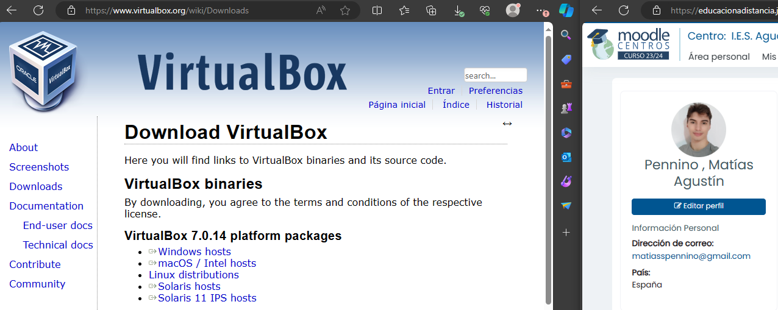
desde la pagina que se ve arriba se puede descargar la ultima version de la maquina virtual.

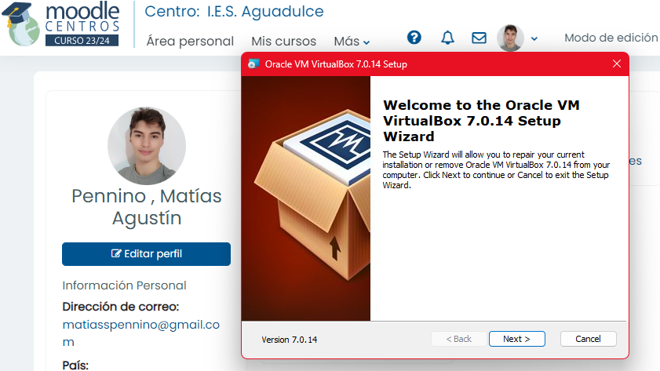
Como ya tengo instalada la ultima versión de virtual box mostrare el instalador y la versión del programa

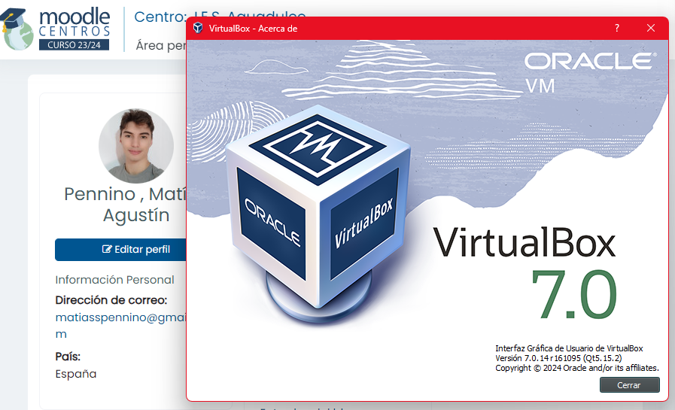

Actividad 2
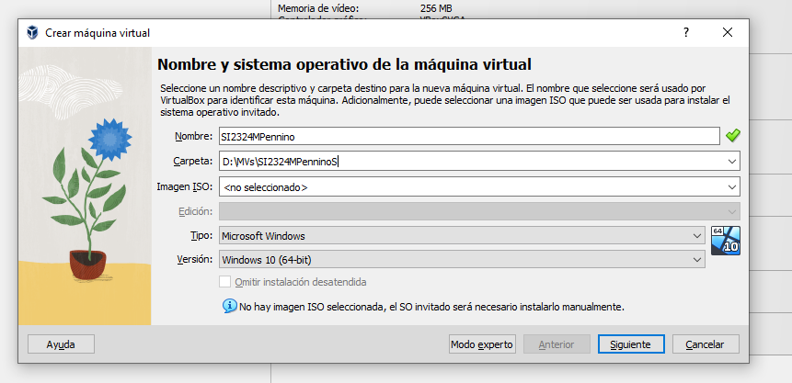
Crearemos la maquina virtual, asignandole su nombre y el hardware que utilizara
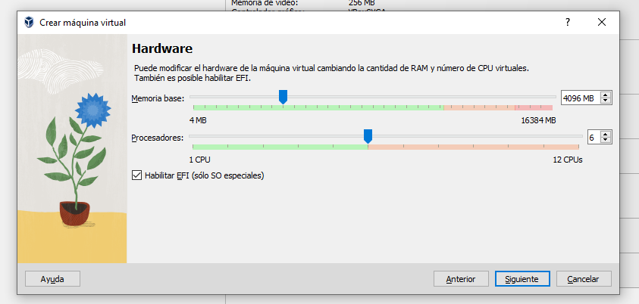
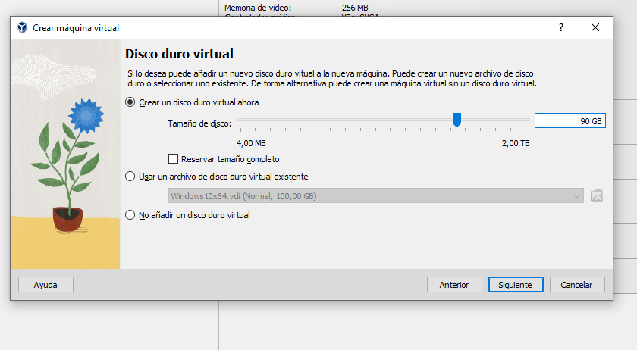
El disco duro sera de 90GB, realizaremos particiones en el para instalar los distintos SO
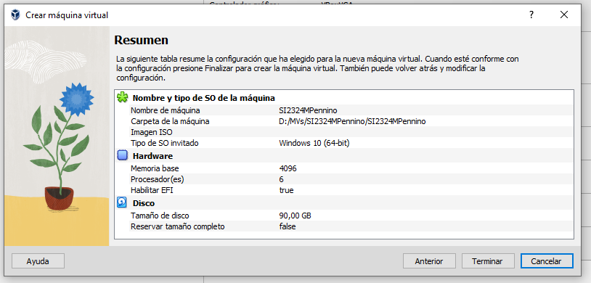
Actividad 3

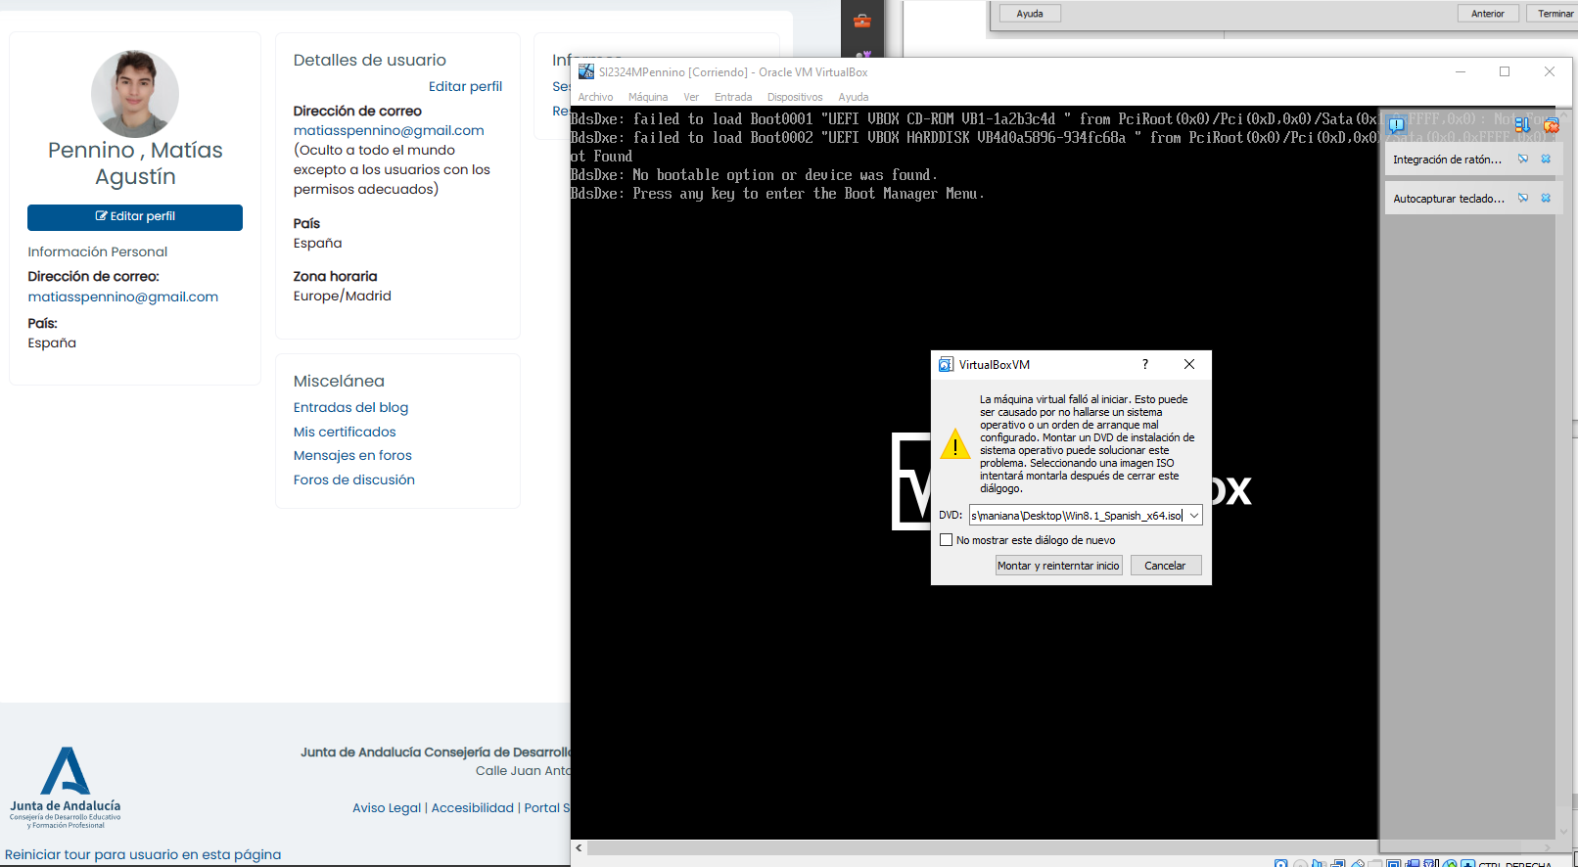
Como no instalamos ningun SO en la maquina virtual al crearla, deberemos hacerlo al momento de iniciarla. Veremos la ventana de la imagen donde deberemos elegir la imagen iso para instalar un SO, en este caso windows 8.1

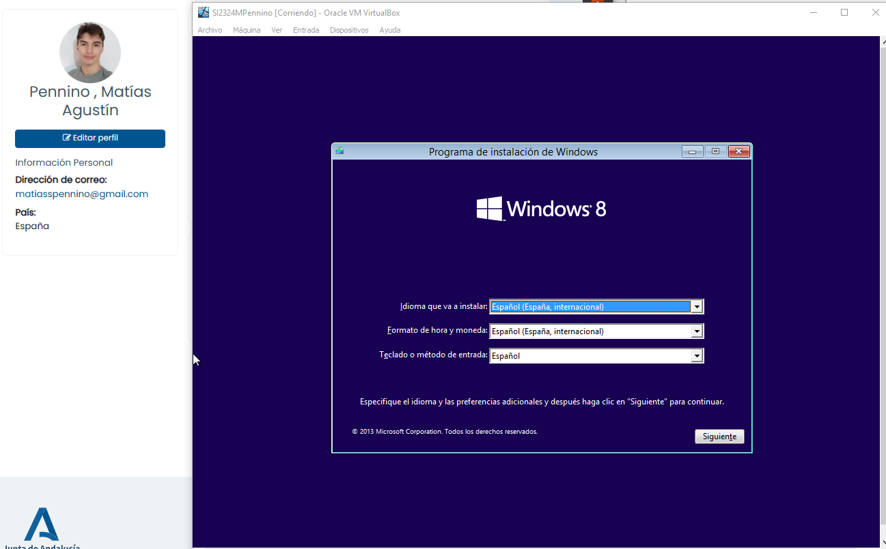
Procedemos con la instalacion colocando la clave que proporciona microsoft
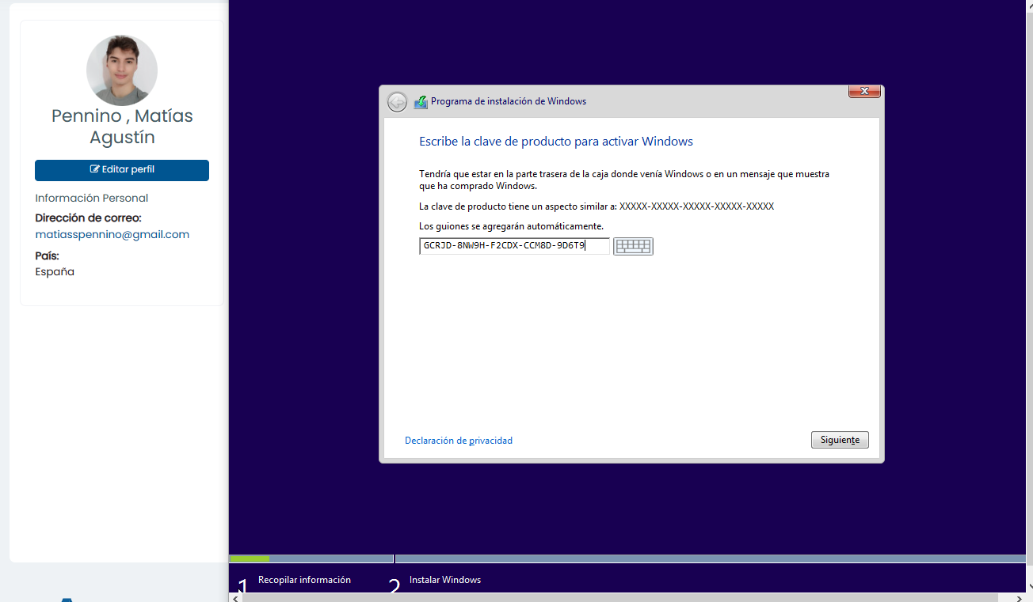
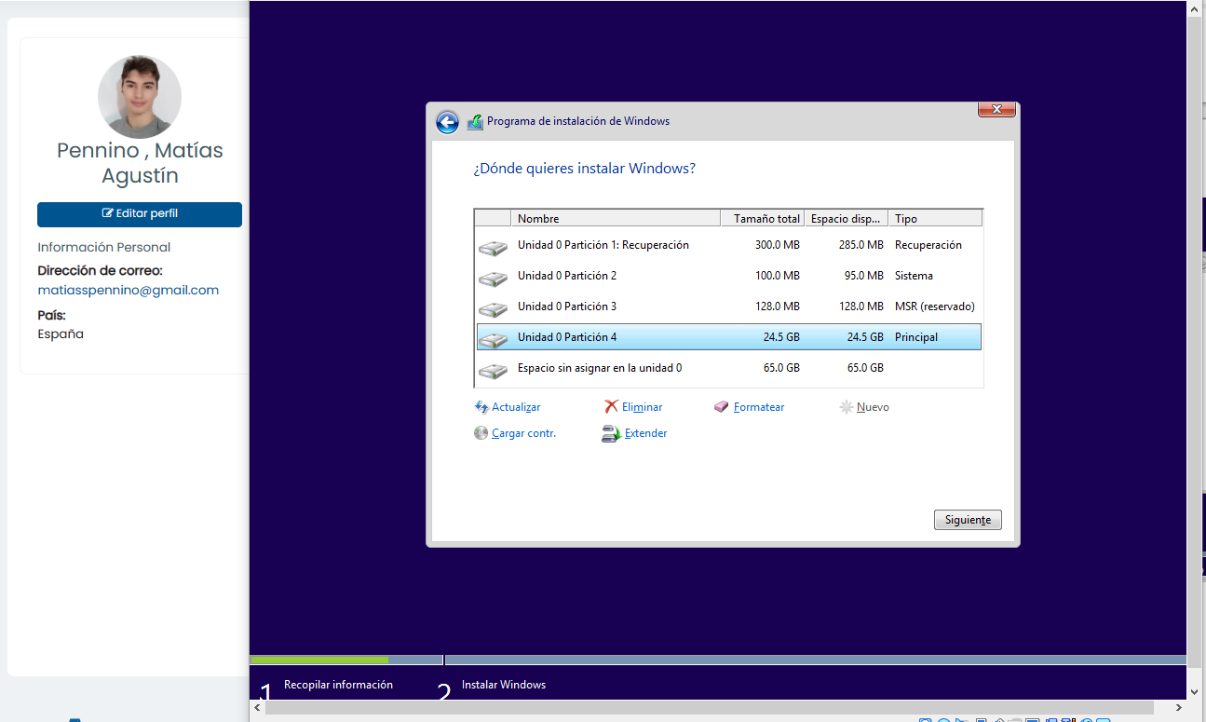
Al momento de crear la particion automaticamente se generan otras 3, pero el espacio de la particion del disco no cambiara, seguiremos teniendo los 25GB que queremos

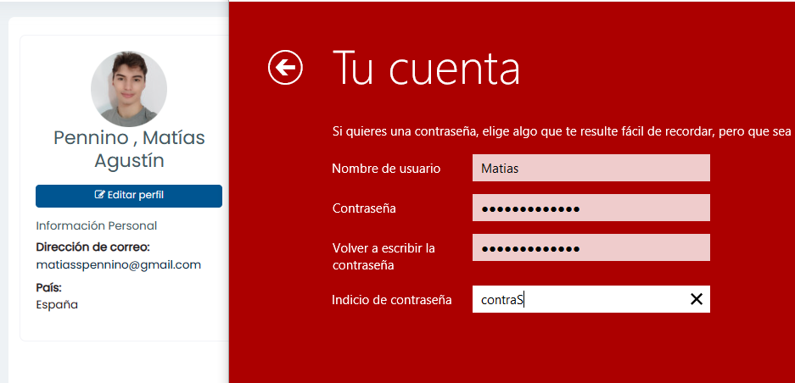
Creamos un usuario local, la contraseña sera contraseña1234
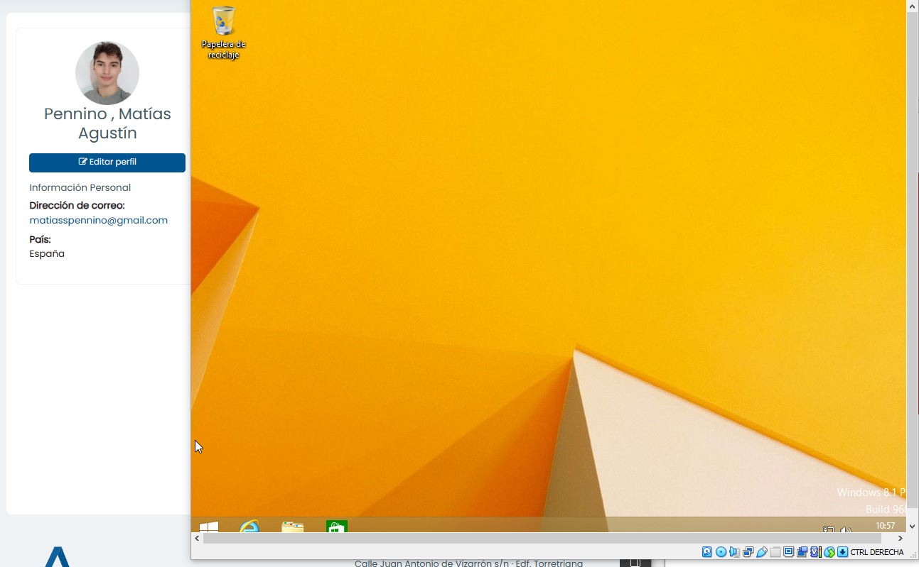
Y windows 8.1 ya esta instalado

Actividad 4
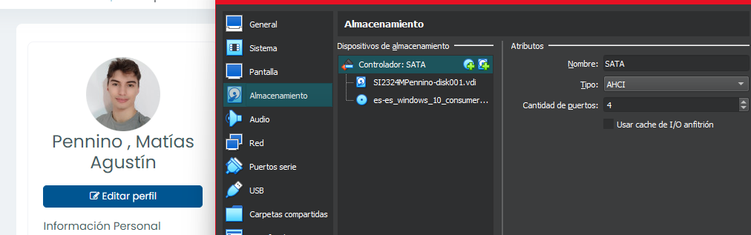
Primero agregamos la imagen de windows 10 a la maquina virtual en la configuracion
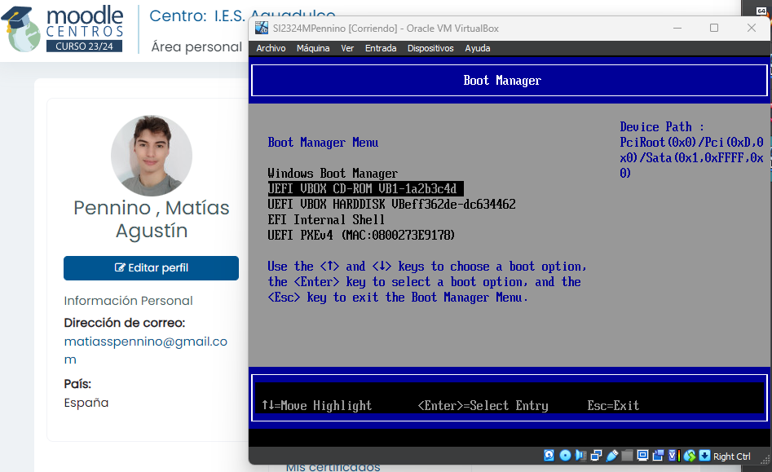
Seleccionamos la imagen iso para la instalacion

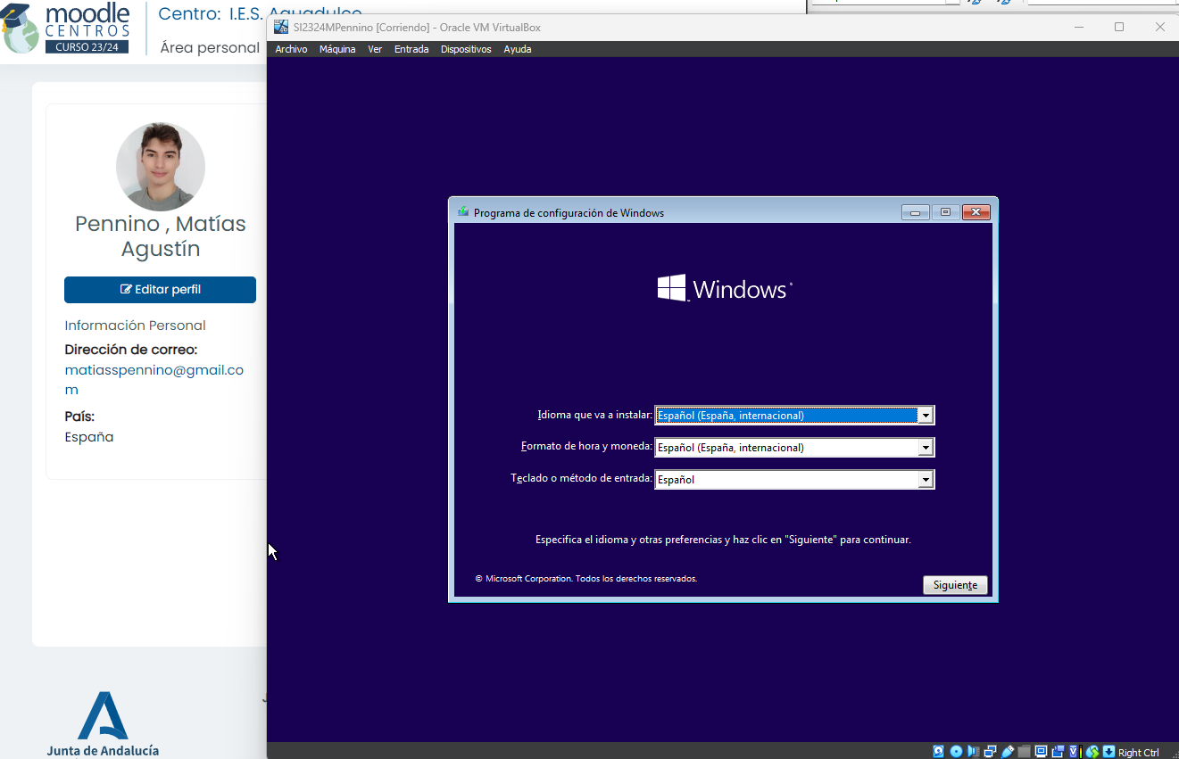
Comenzamos la instalacion

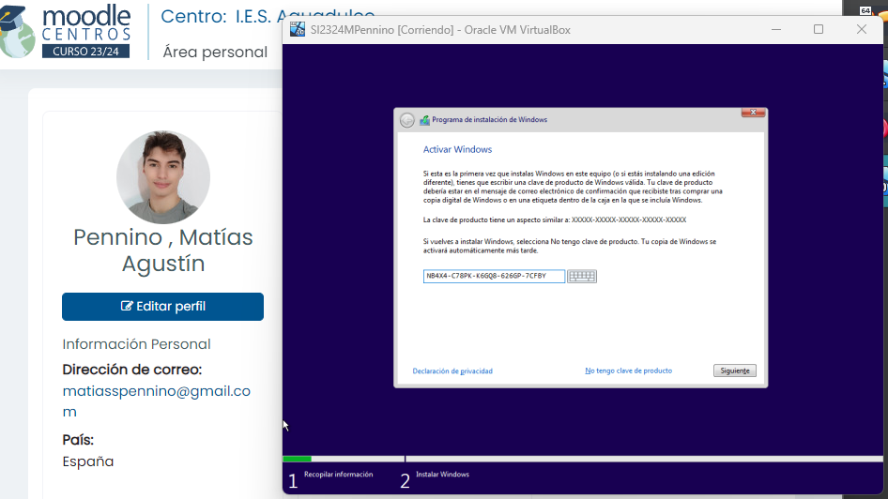
Introducimos la clave del producto
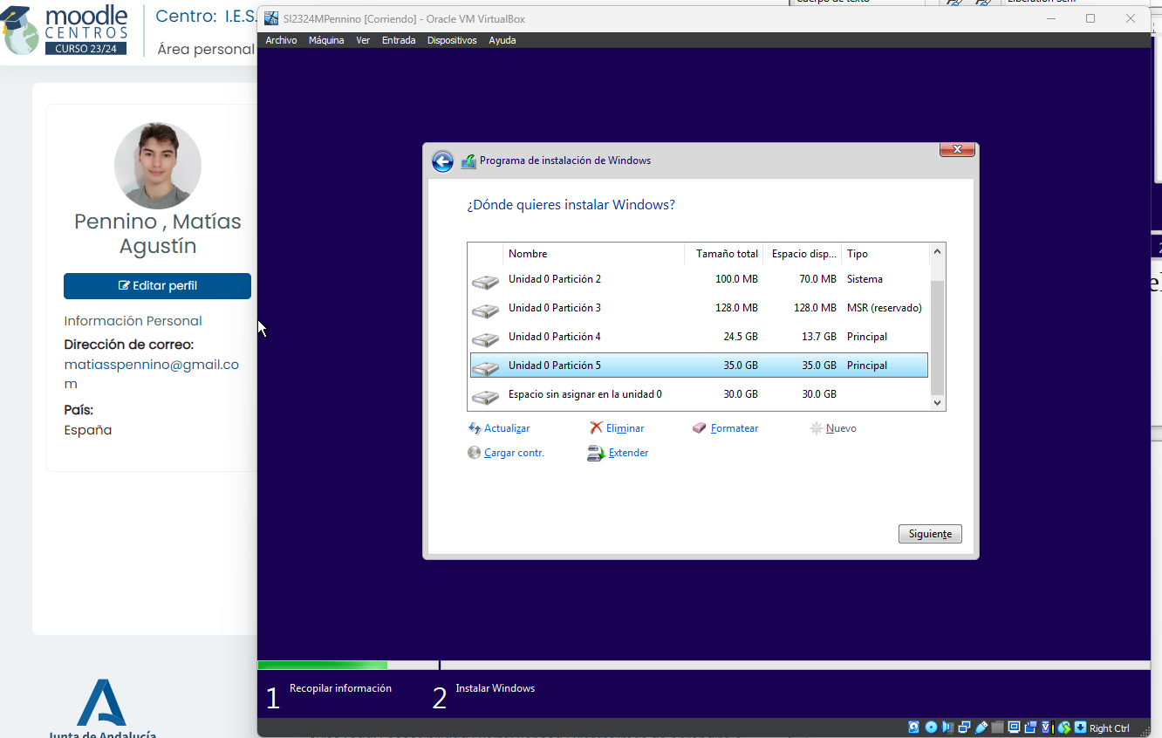
Aqui podemos ver todas las particiones del disco, las que se crearon al instalar windows 8, la de 35GB de windows 10 y los 30GB libres
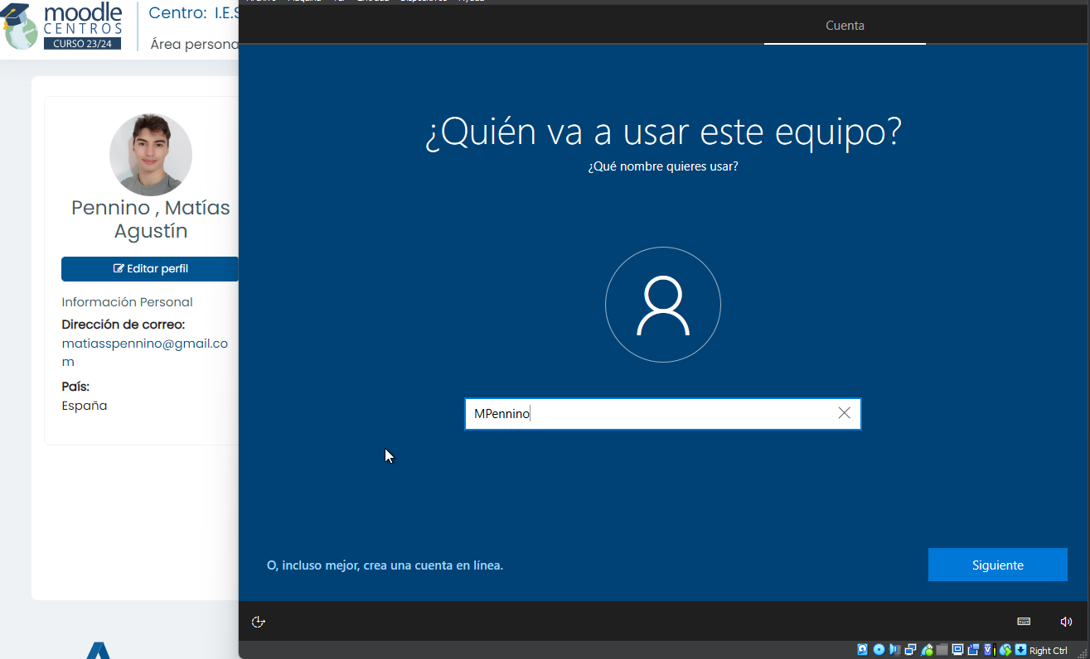
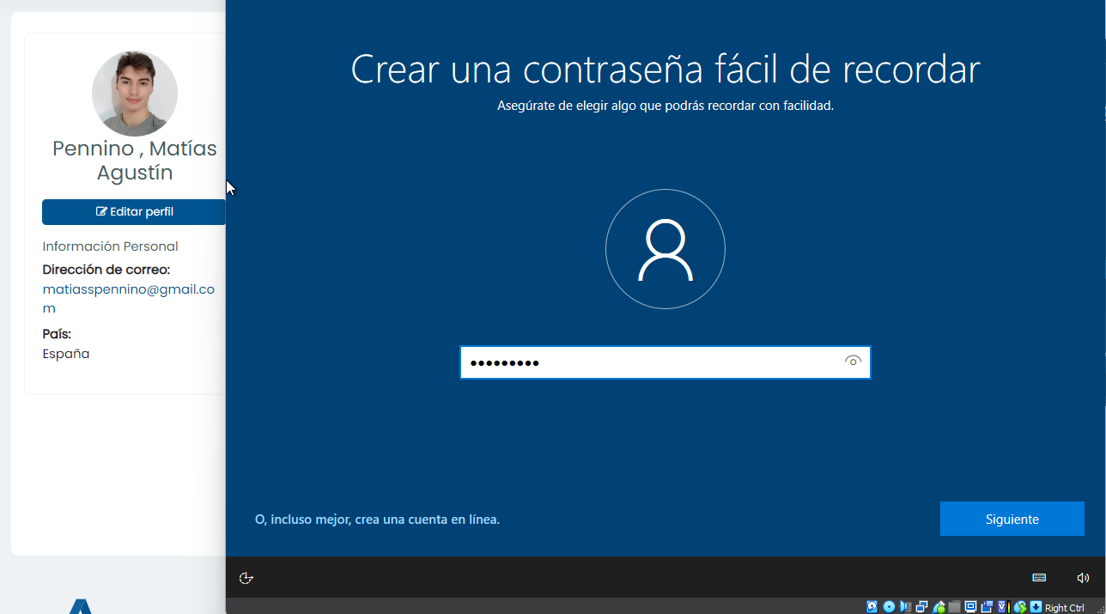
Establecemos el nombre de usuario y contraseña

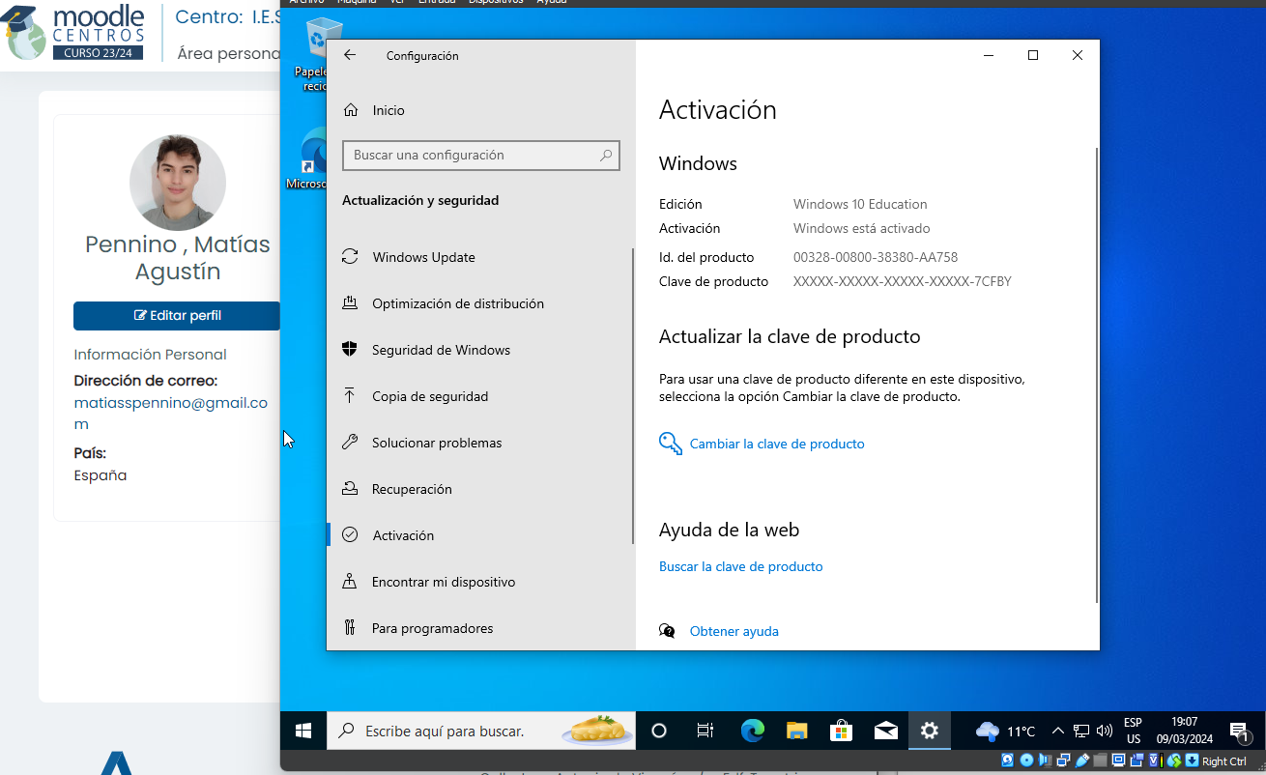
Windows 10 esta correctamente activado
Actividad 5
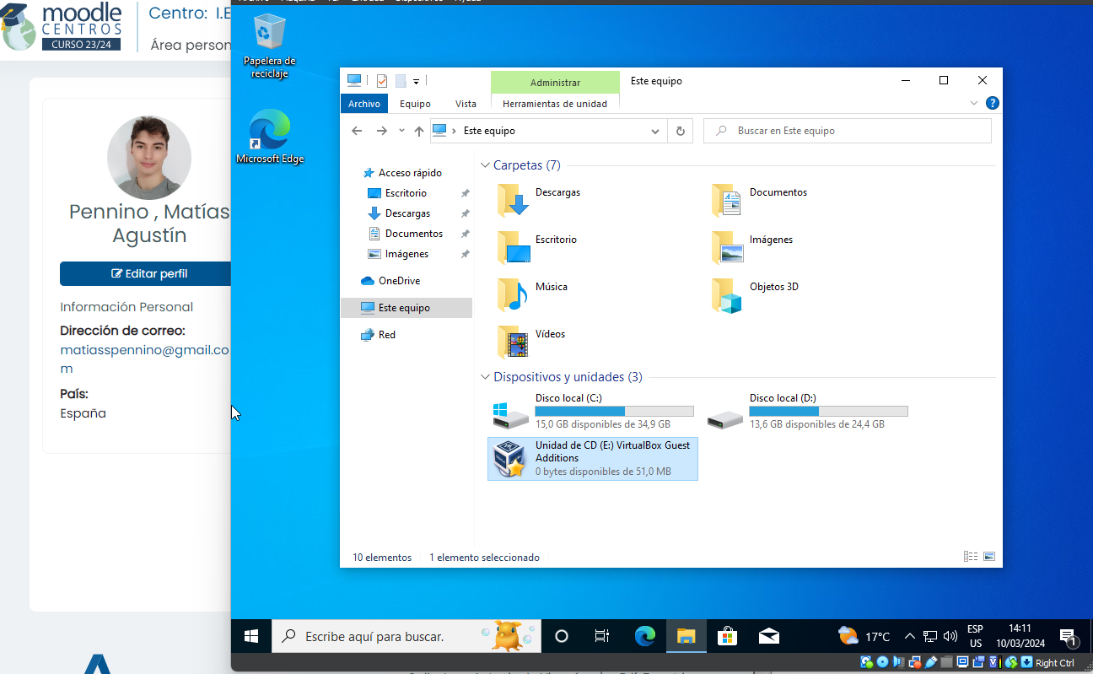
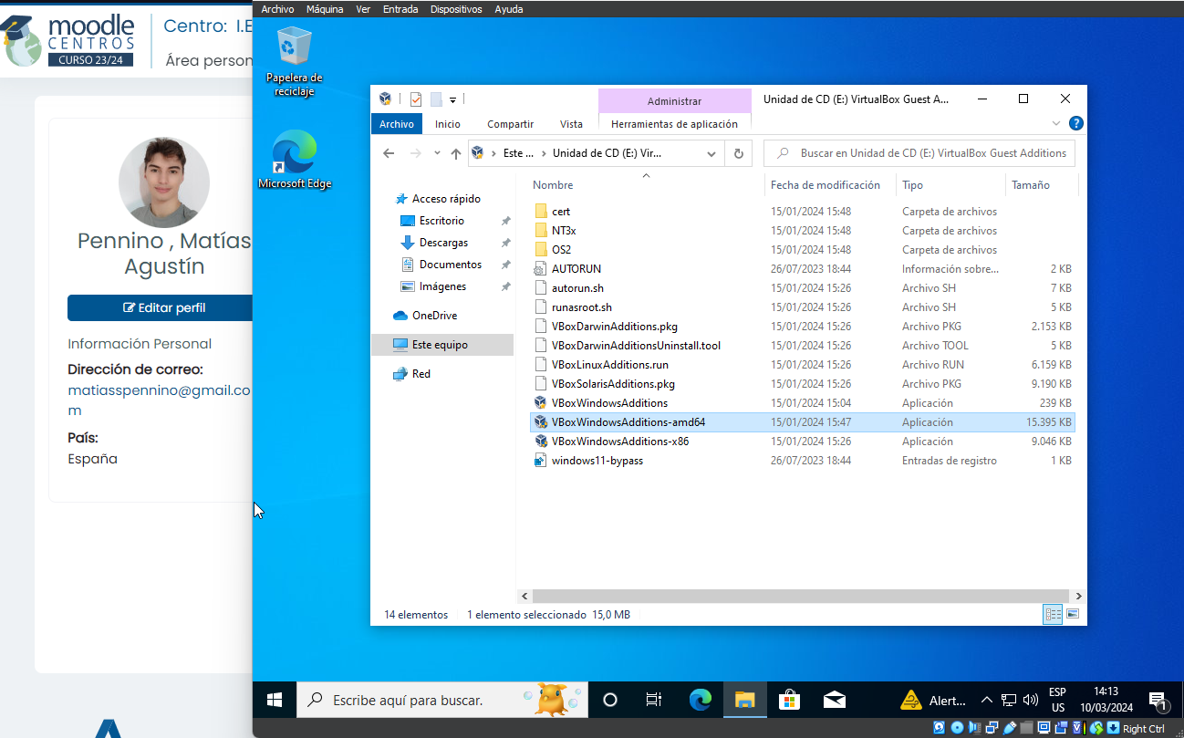
Tras insertar la imagen de las “guest additions” seleccionamos el ejecutable de la unidad iso
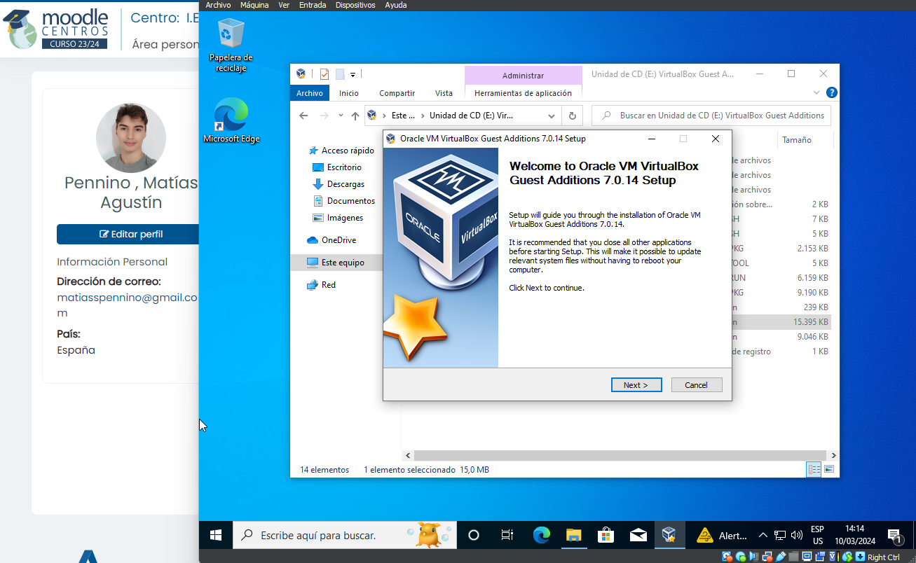
Y comenzamos la instalacion de los drivers
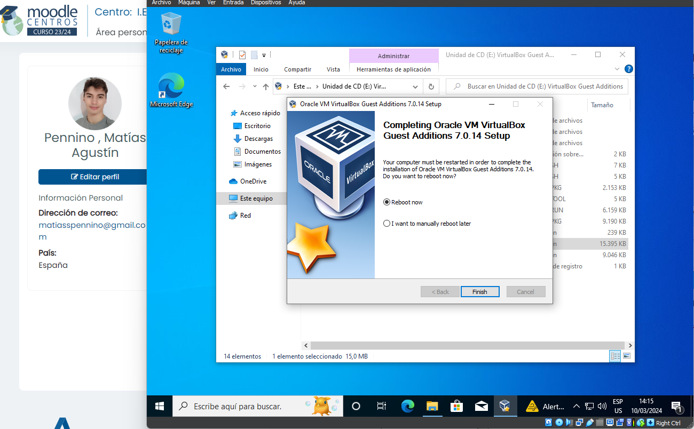
Una vez finalizada la instalacion nos da la opcion de reiniciar la maquina ahora o mas tarde
Actividad 6
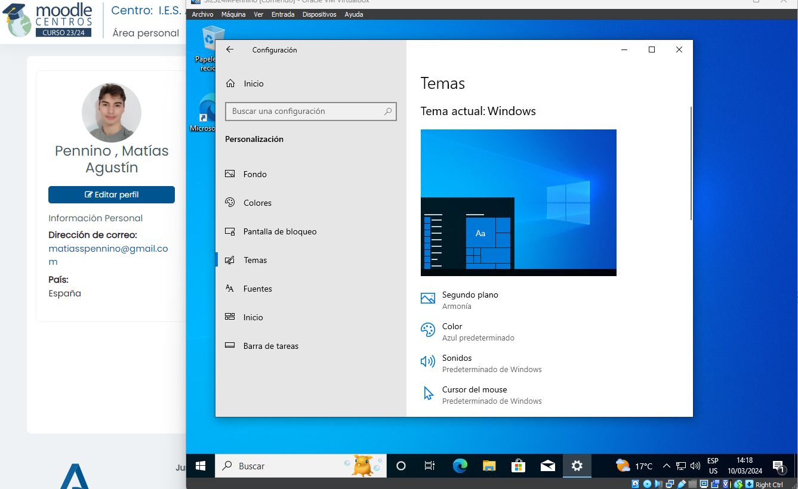
Cambiaremos el tema de windows, para esto iremos a configuracion, personalizacion, temas
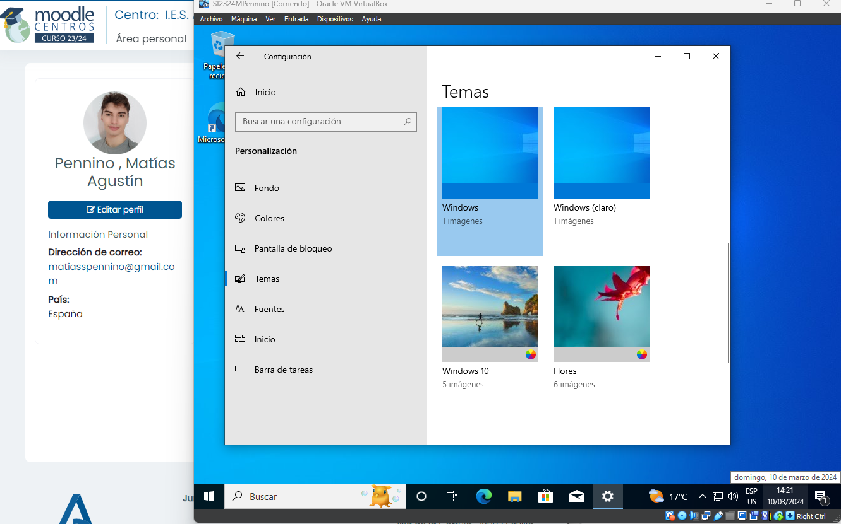
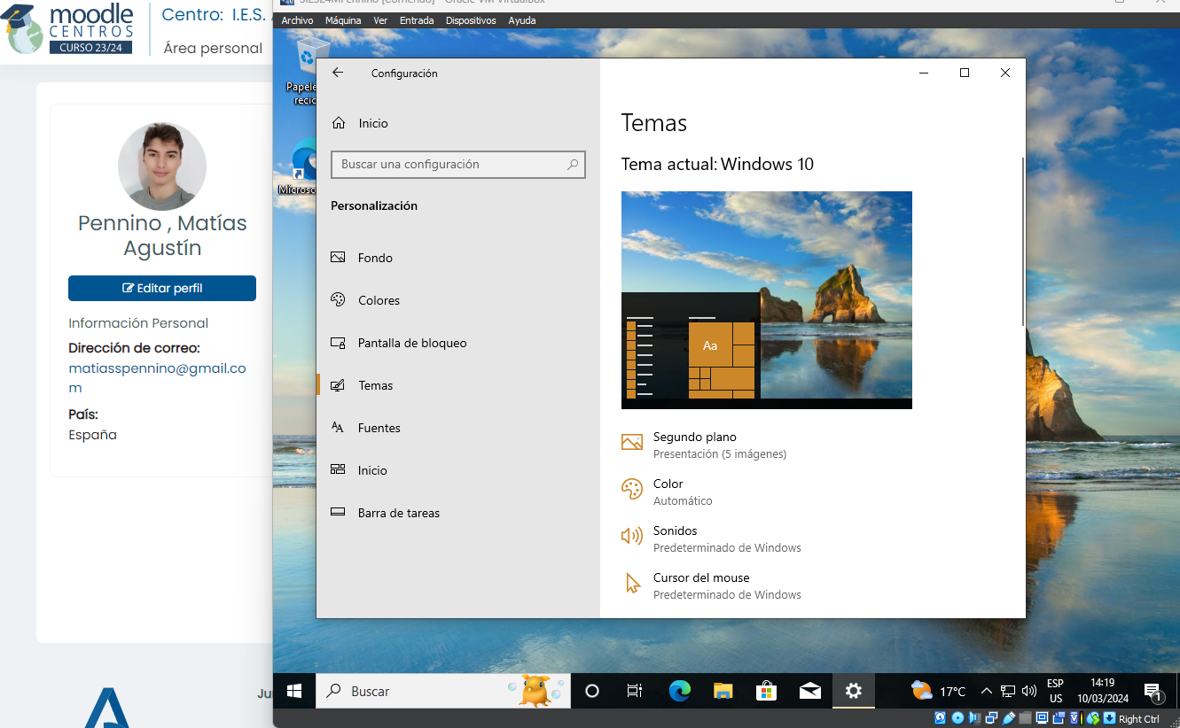
Aqui se puede ver donde se seleccionan los temas, y como queda al cambiarlo
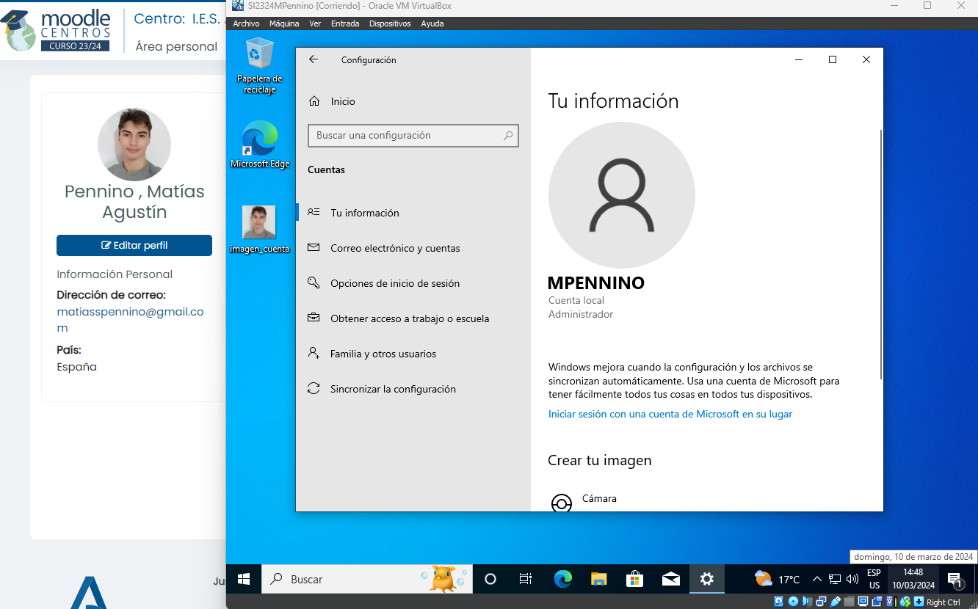
Ahora cambiaremos la imagen del usuario, para esto iremos a configuracion, cuentas y elegiremos la opcion buscar una en el apartado tu informacion
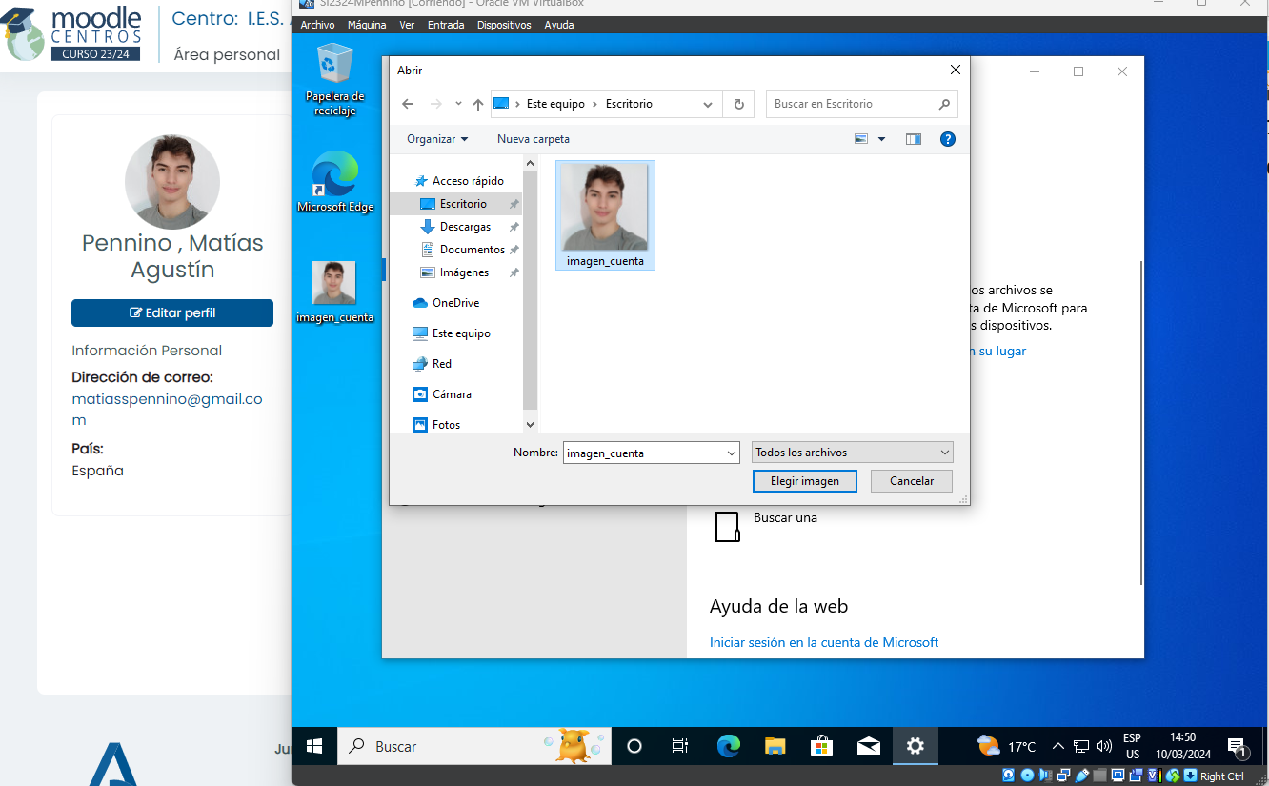
Seleccionamos la imagen a utilizar
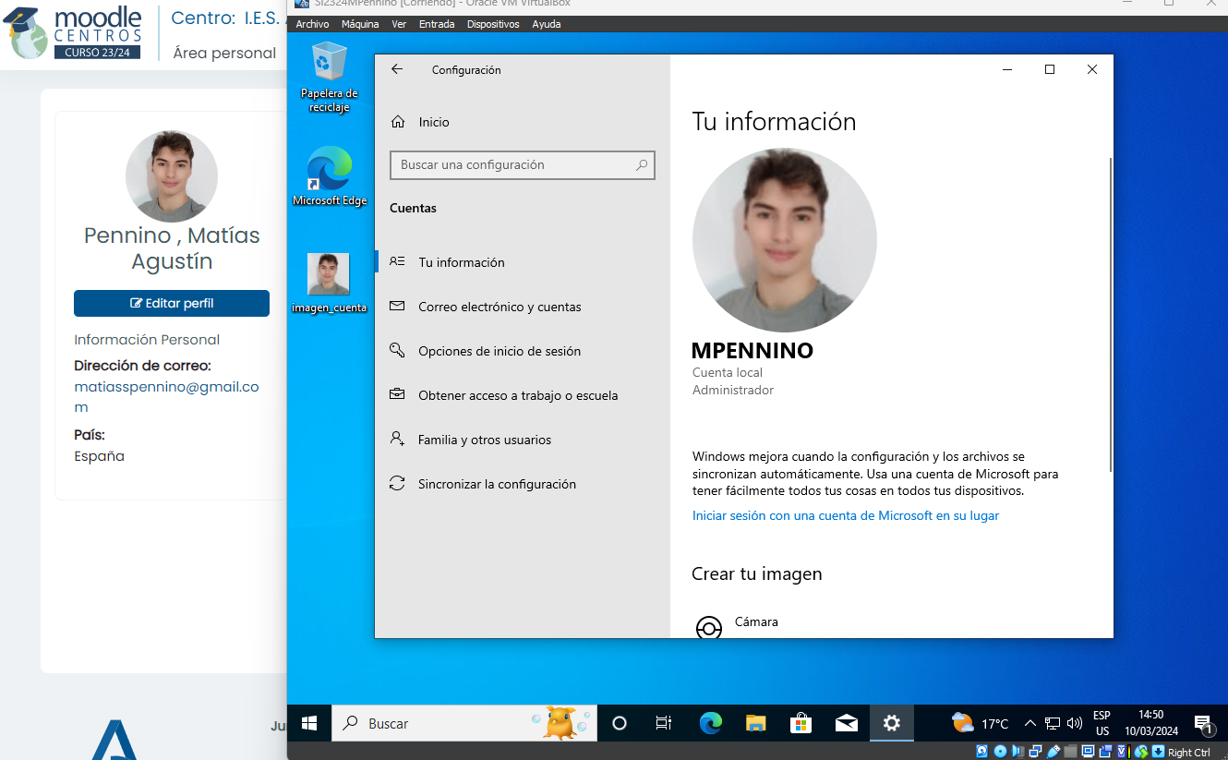
Y listo, la imagen de usuario ya esta cambiada
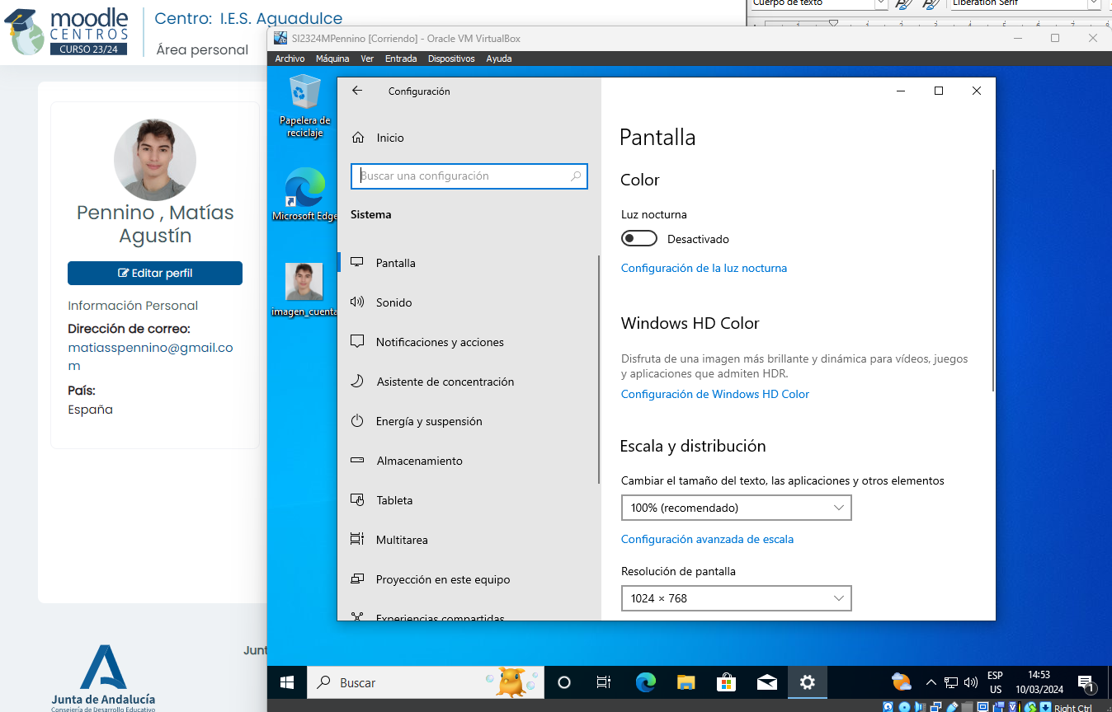
Para cambiar la resolucion de la pantalla iremos a configuracion, sistema, pantalla, ahi elegiremos la opcion de resolucion y la cambiaremos a nuestro gusto. La resolucion de 1024 x 768 me viene perfecto para poder trabajar y tomar las capturas para la tarea
Actividad 7
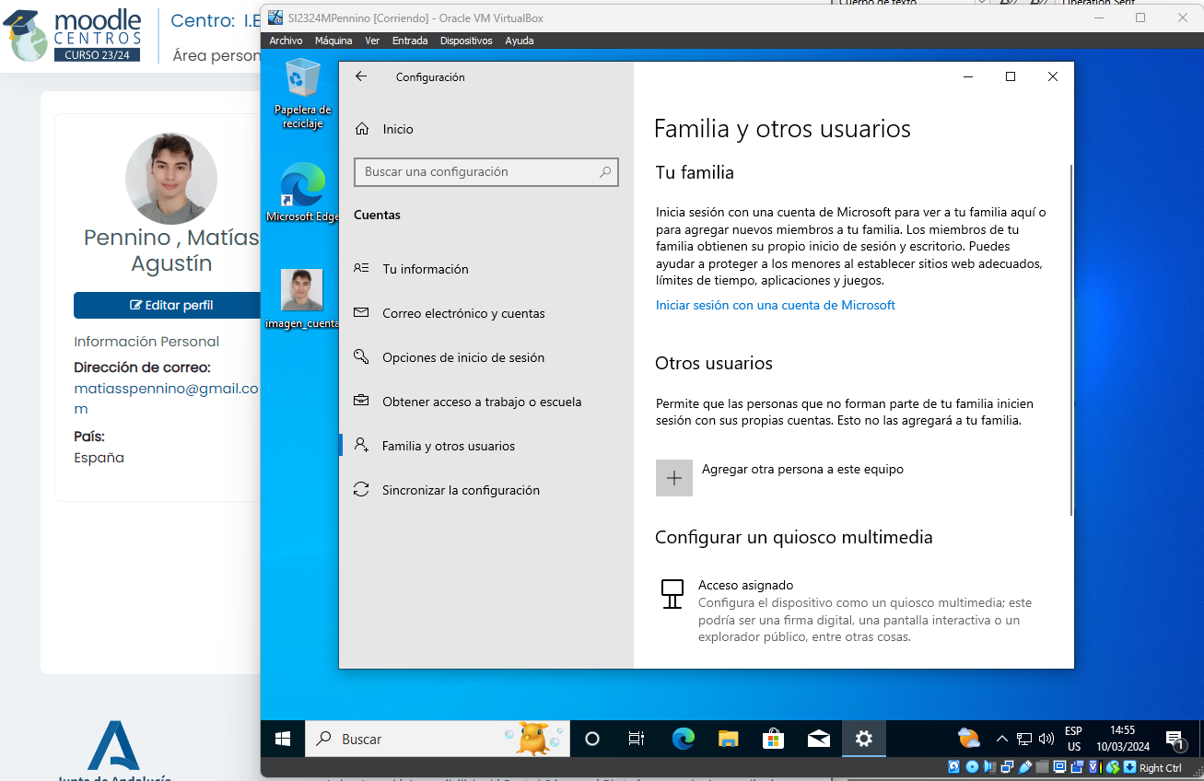
Para agregar un nuevo usuario iremos a configuracion, cuentas, familia y otros usuarios. Aqui elegiremos la opcion agregar otra persona a este equipo
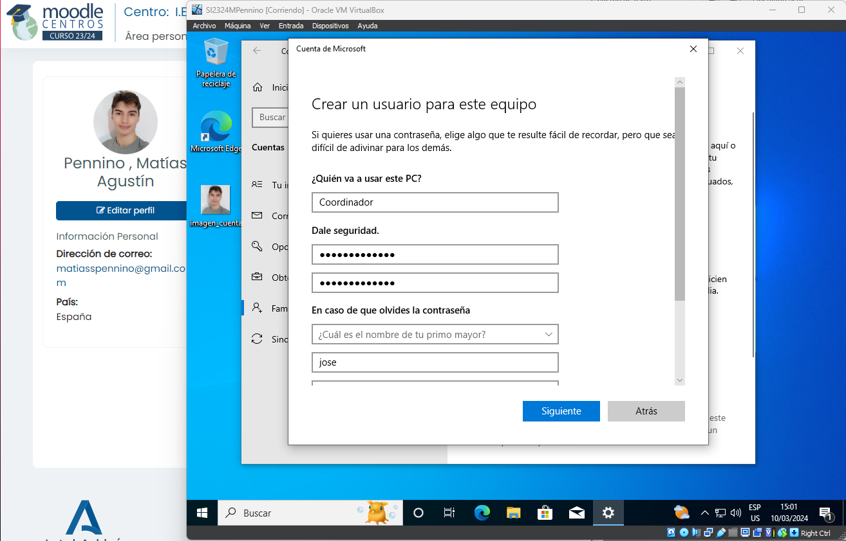
Tras elegir las opciones “no tengo los datos de inicio de sesion de esta persona” y “Agregar un usuario sin cuenta Microsoft” podremos crear un nuevo usuario local
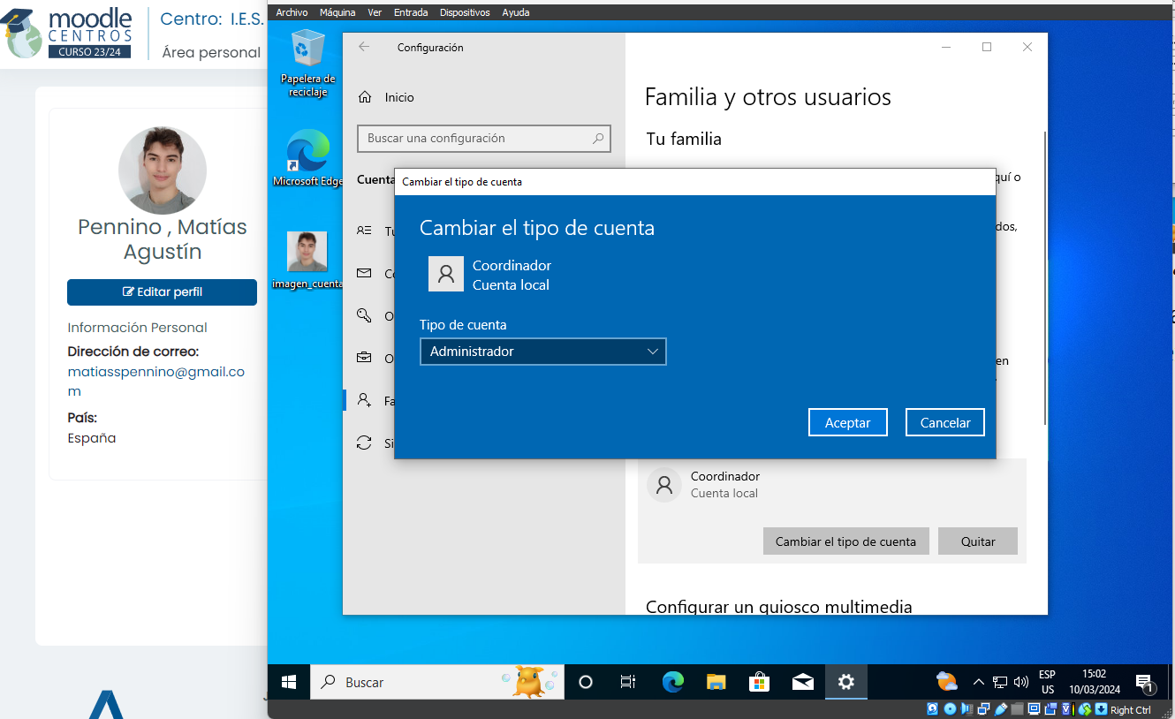
Por ultimo, en las mismas configuraciones podremos cambiar el tipo de cuenta

Actividad 8
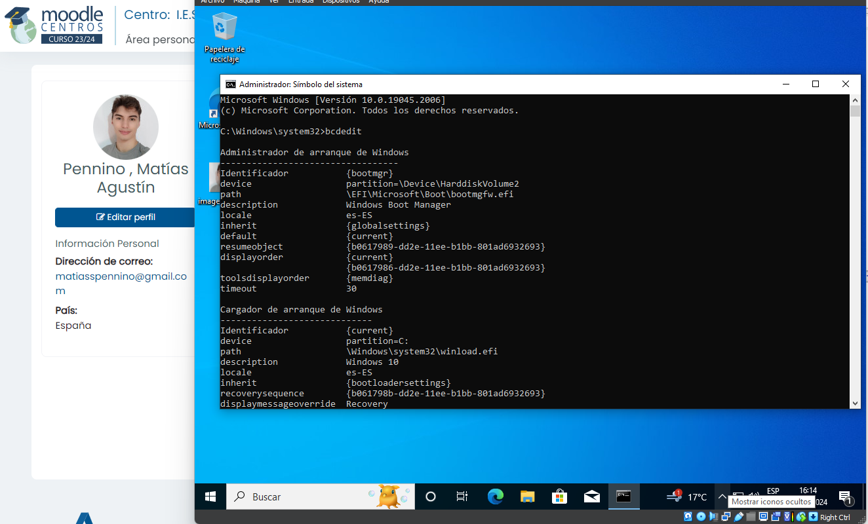
Para cambiar el nombre de las entradas utilizaremos bcdedit. Se ejecuta “simbolo de sistema” como administrador y se escribe el comando para ver las entradas
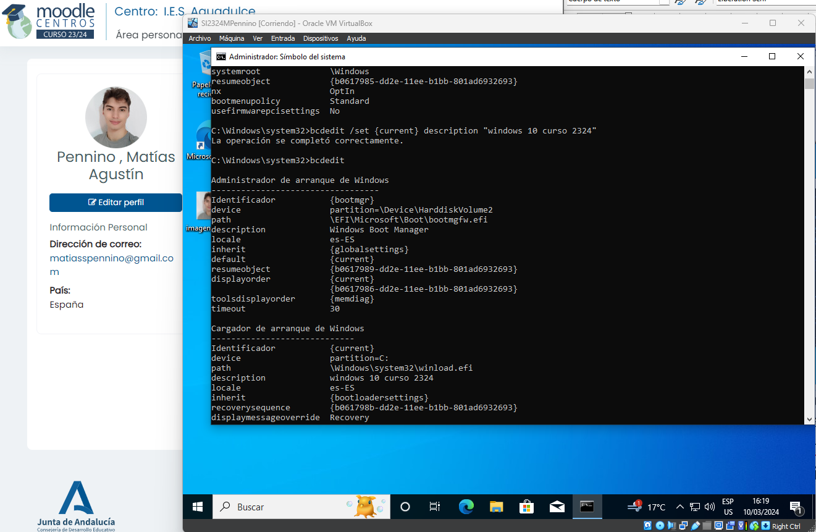
Primero cambiaremos el nombre de la entrada de windows 10, para esto escribiremos lo siguiente: bcdedit /set {current} description “windows 10 curso 2324”.
Este comando establece la descripcion de la entrada a la que se escriba entre comillas.
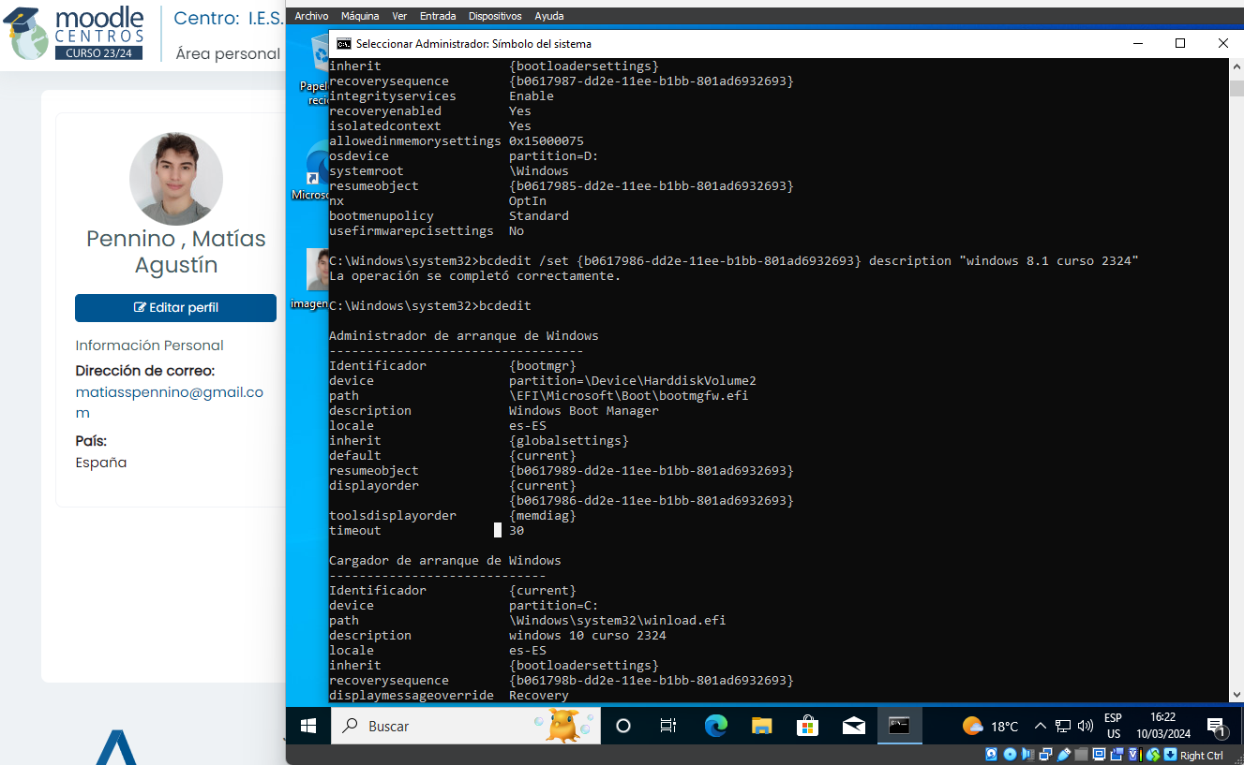
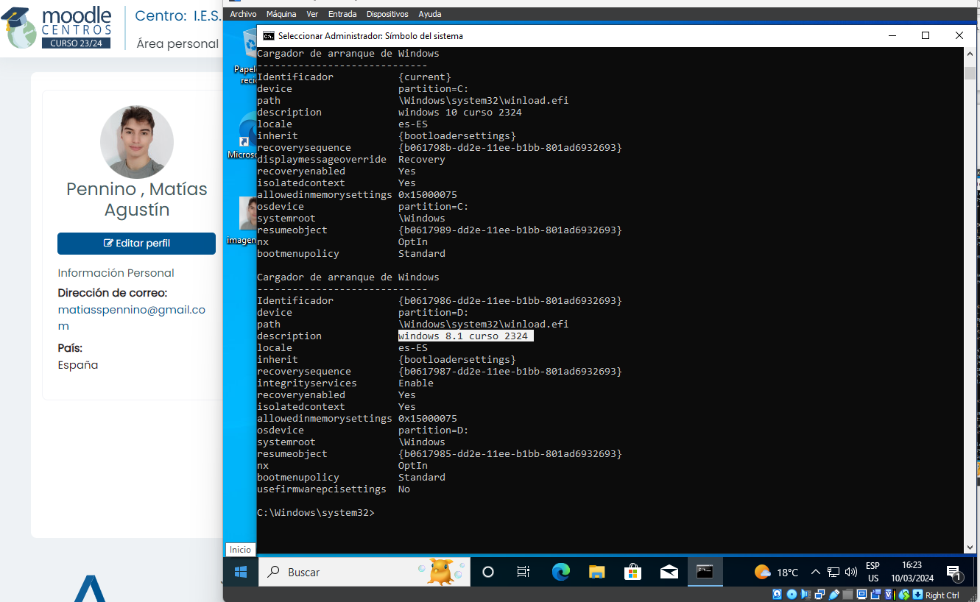
Realizaremos el mismo proceso para windows 8, cambiando {current} por el identificador {b0617986-dd2e-11ee-b1bb-801ad6932693}
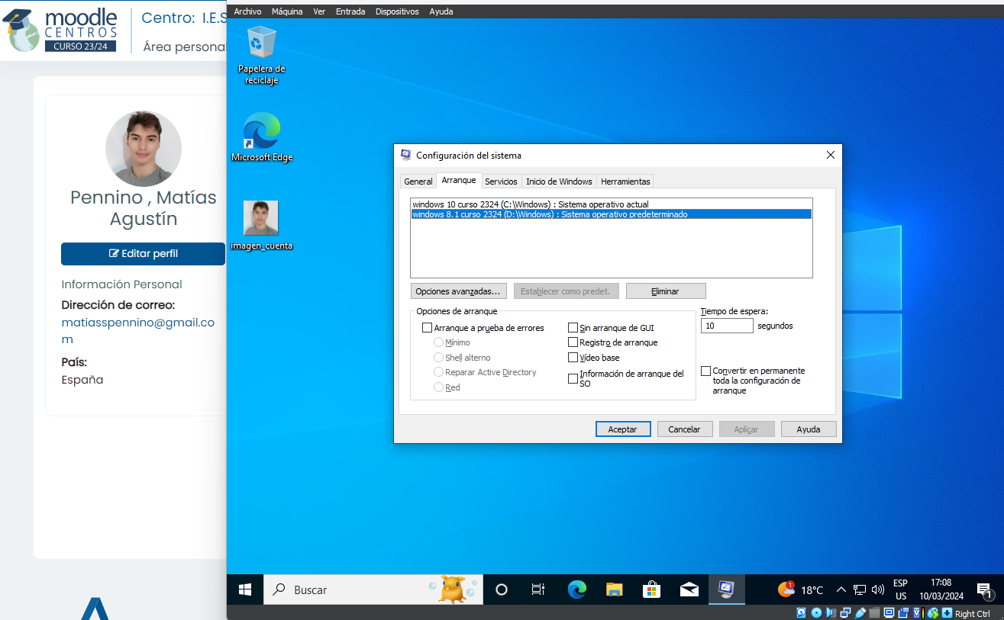
Volviendo a windows 10, ejecutaremos msconfig, y aquí podremos establecer la entrada a windows 8.1 como predeterminada cuando el usuario no haga nada por 10 segundos al iniciar la maquina
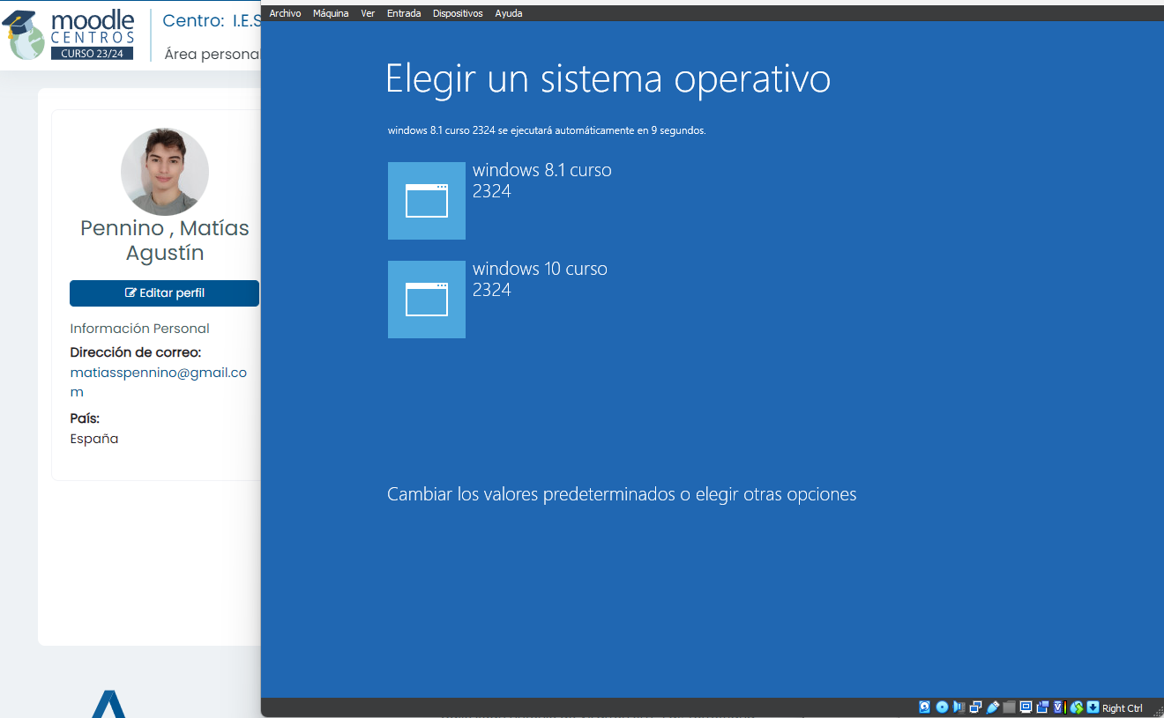
Aqui se puede ver como los cambios fueron hechos correctamente

